3.8 Итоги

Введение
В этом модуле вы рассмотрели неотъемлемую часть сетевых технологий — протоколы маршрутизации. Выяснили, что такое маршрутизация, и познакомились с двумя её видами: статической и динамической.
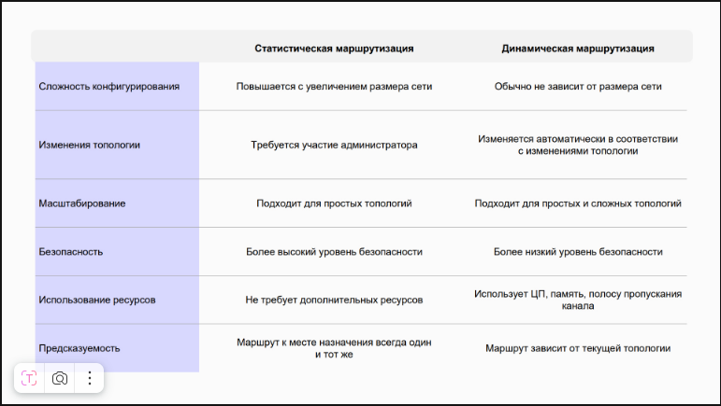
Также вы узнали о протоколах динамической маршрутизации: EIGRP, OSPF RIP и BGP.
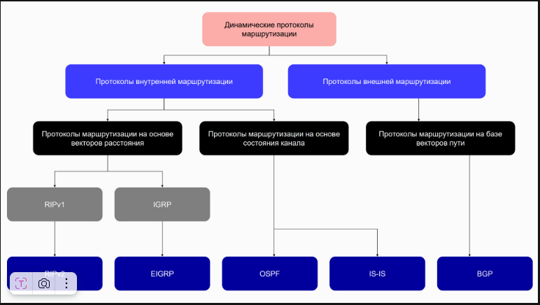
Определили, какую функцию выполняет каждый протокол и по какому принципу они работают.
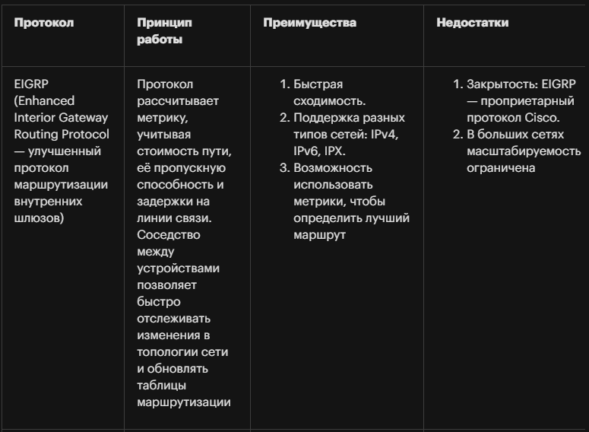
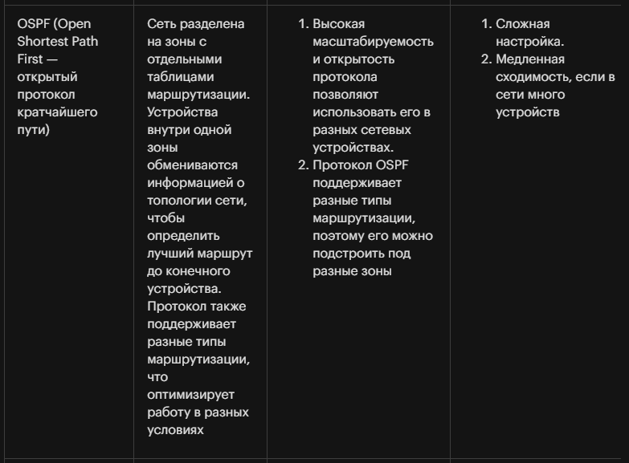
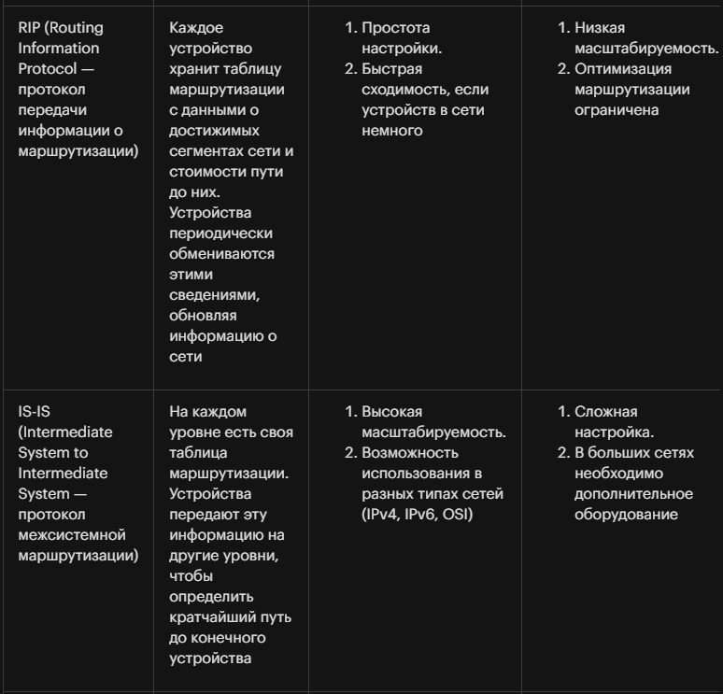
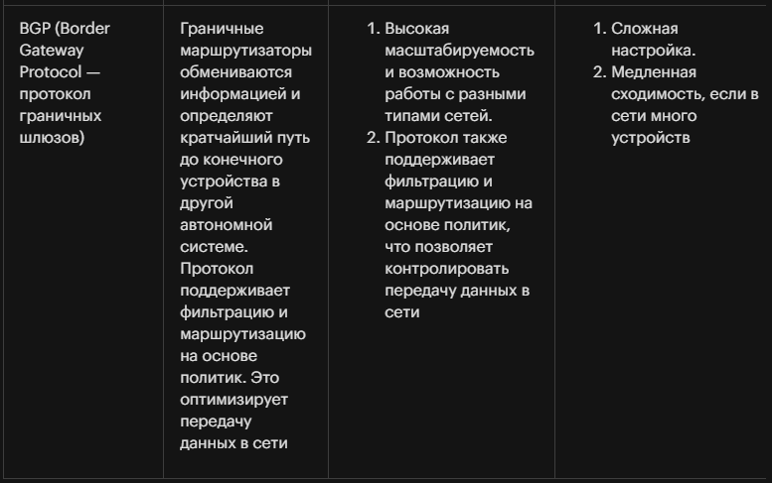
В модуле вы не только теоретически ознакомились с каждым протоколом, но и узнали, как настраивать их в программе Packet Tracer. Чтобы завершить модуль, нужно настроить протокол OSPF в практической работе.

